一种绞车钢丝绳排绳装置
技术领域
本实用新型涉及一种绞车钢丝绳排绳装置，特别是用于生产矿井井下运输系统中，小容量绞车上下牵引物料时，配合绞车钢丝绳按序往绞车滚筒上排列的一种钢丝绳排绳装置。
背景技术
在如今矿井机械化采煤程度越来越高的情况下， 井下运输线也在不断的延伸，因此井下运输系统中各种绞车使用量非常多，使用频率也非常高，但是大部分绞车在牵引物料时，绞车钢丝绳不能按顺序缠绕在绞车滚筒上，经常出现咬绳、卡绳现象，时间一长，钢丝绳磨损严重极容易出现断股甚至断裂，从而造成物料飞车，人员伤亡，这是一个非常严重的安全的隐患。
实用新型内容
本实用新型为了解决现有技术存在的诸多问题，提供了一种绞车钢丝绳排绳装置。
本实用新型是通过以下技术方案实现的：一种绞车钢丝绳排绳装置，包括外框架，分别水平固定于外框架内侧顶部和底部的上跑道和下跑道，轮座，至少两个转动安装于轮座下方与下跑道限位滚动配合的下滑轮，通过托绳轮架水平安装于轮座前侧的托绳轮，分别竖直安装于轮座上表面左右两侧的支撑板，分别固定于两支撑板上方内侧的连接板，分别竖直安装于两连接板与轮座之间的挡绳轮，分别安装于两支撑板上方外侧且与上跑道限位滚动配合的上滑轮；
两挡绳轮之间存在允许钢丝绳穿入的缝隙，托绳轮的最高处位于挡绳轮的上下两端之间，轮座在外框架内的移动能够使两挡绳轮之间钢丝绳位移与绞车滚筒长度相适配。
作为本实用新型技术方案的进一步改进，两支撑板外侧与轮座之间分别安装有一加强板。
作为本实用新型技术方案的进一步改进，外框架外部一侧铰接有手柄，与手柄同侧的加强板上铰接有拉杆，拉杆的外端穿过外框架铰接于手柄中部。
作为本实用新型技术方案的进一步改进，与手柄同侧的外框架外部一侧上方铰接有能够与手柄钩连限位配合的固定钩。
本实用新型所述的绞车钢丝绳排绳装置，可提高矿井运输系统的安全性，降低运输事故，应用于生产矿井中，小容量绞车牵引物料时，绞车钢丝绳咬绳，卡绳无序排列时的一种钢丝绳排绳装置。
附图说明
为了更清楚地说明本实用新型实施例或现有技术中的技术方案，下面将对实施例或现有技术描述中所需要使用的附图作简单地介绍，显而易见地，下面描述中的附图仅仅是本实用新型的一些实施例，对于本领域普通技术人员来讲，在不付出创造性劳动的前提下，还可以根据这些附图获得其他的附图。
图1为本实用新型所述一种绞车钢丝绳排绳装置的主视图。
图2为图1的A-A剖面图。
图3为图1的俯视图。
图中：1-手柄，2-挡绳轮，3-外框架，4.1-上跑道，4.2-下跑道，5.1-上滑轮，5.2-下滑轮，6-支撑板，7-托绳轮，8-托绳轮架，9-固定钩，10-轮座，11-连接板，12-加强板，13-拉杆。
具体实施方式
为使本实用新型的目的、技术方案和优点更加清楚，下面将对本实用新型的技术方案进行详细的描述。显然，所描述的实施例仅仅是本实用新型一部分实施例，而不是全部的实施例。基于本实用新型中的实施例，本领域普通技术人员在没有做出创造性劳动的前提下所得到的所有其它实施方式，都属于本实用新型所保护的范围。
下面结合附图对本实用新型的技术方案进行详细的说明。
一种绞车钢丝绳排绳装置，包括外框架3，分别水平固定于外框架3内侧顶部和底部的上跑道4.1和下跑道4.2，轮座10，至少两个转动安装于轮座10下方与下跑道4.2限位滚动配合的下滑轮5.2，通过托绳轮架8水平安装于轮座10前侧的托绳轮7，分别竖直安装于轮座10上表面左右两侧的支撑板6，分别固定于两支撑板6上方内侧的连接板11，分别竖直安装于两连接板11与轮座10之间的挡绳轮2，分别安装于两支撑板6上方外侧且与上跑道4.1限位滚动配合的上滑轮5.1；
两挡绳轮2之间存在允许钢丝绳穿入的缝隙，托绳轮7的最高处位于挡绳轮2的上下两端之间，轮座10在外框架3内的移动能够使两挡绳轮2之间钢丝绳位移与绞车滚筒长度相适配。
具体使用时，本实用新型紧挨绞车，将外框架3固定在绞车正前方，绞车钢丝绳牵引头通过托绳轮7上方，再经过两个挡绳轮2中间穿过，然后连接被牵引物料车，这样绞车在提升物料时，一人操作绞车，一人在侧面根据钢丝绳排列顺序适时左右拉动轮座10，通过上滑轮5.1和下滑轮5.2分别沿上跑道4.1和下跑道4.2移动，而轮座10的挡绳轮2又强制绞车钢丝绳位移，从而实现绞车钢丝绳按序排列的目的。钢丝绳与档绳轮2接触时，档绳轮2相应转动，这样既避免了钢丝绳的损坏，降低了安全风险，又保证了操作人员的人身安全。
具体的，为了增强支撑板6的固定强度，两支撑板6外侧与轮座10之间分别安装有一加强板12。
进一步的，外框架3外部一侧铰接有手柄1，与手柄1同侧的加强板12上铰接有拉杆13，拉杆13的外端穿过外框架3铰接于手柄1中部。通过操作手柄1，进而使得拉杆13带动轮座10左右移动，单手操作即可，便于有序的将钢丝绳排布于绞车滚筒上。当然，为了便于拉杆13穿过外框架3，外框架3边侧开有宽30mm*200mm的中空带。
进一步的，与手柄1同侧的外框架3外部一侧上方铰接有能够与手柄1钩连限位配合的固定钩9。当排绳装置闲置时，为了避免手柄1对来往工人或设备的影响，手柄1限位钩连与固定钩9的钩体内即可。
优选的，所述外框架3底部两端均向外延伸形成延伸部，延伸部上开有便于固定本实用新型的螺栓孔。
以上所述，仅为本实用新型的具体实施方式，但本实用新型的保护范围并不局限于此，任何熟悉本技术领域的技术人员在本实用新型揭露的技术范围内，可轻易想到变化或替换，都应涵盖在本实用新型的保护范围之内。因此，本实用新型的保护范围应以所述权利要求的保护范围为准。

权利要求书
1.一种绞车钢丝绳排绳装置，其特征在于，包括外框架（3），分别水平固定于外框架（3）内侧顶部和底部的上跑道（4.1）和下跑道（4.2），轮座（10），至少两个转动安装于轮座（10）下方与下跑道（4.2）限位滚动配合的下滑轮（5.2），通过托绳轮架（8）水平安装于轮座（10）前侧的托绳轮（7），分别竖直安装于轮座（10）上表面左右两侧的支撑板（6），分别固定于两支撑板（6）上方内侧的连接板（11），分别竖直安装于两连接板（11）与轮座（10）之间的挡绳轮（2），分别安装于两支撑板（6）上方外侧且与上跑道（4.1）限位滚动配合的上滑轮（5.1）；
两挡绳轮（2）之间存在允许钢丝绳穿入的缝隙，托绳轮（7）的最高处位于挡绳轮（2）的上下两端之间，轮座（10）在外框架（3）内的移动能够使两挡绳轮（2）之间钢丝绳位移与绞车滚筒长度相适配。
2.根据权利要求1所述的一种绞车钢丝绳排绳装置，其特征在于，两支撑板（6）外侧与轮座（10）之间分别安装有一加强板（12）。
3.根据权利要求2所述的一种绞车钢丝绳排绳装置，其特征在于，外框架（3）外部一侧铰接有手柄（1），与手柄（1）同侧的加强板（12）上铰接有拉杆（13），拉杆（13）的外端穿过外框架（3）铰接于手柄（1）中部。
4.根据权利要求3所述的一种绞车钢丝绳排绳装置，其特征在于，与手柄（1）同侧的外框架（3）外部一侧上方铰接有能够与手柄（1）钩连限位配合的固定钩（9）。

说明书摘要
本实用新型涉及一种绞车钢丝绳排绳装置，特别是用于生产矿井井下运输系统中，小容量绞车上下牵引物料时，配合绞车钢丝绳按序往绞车滚筒上排列的一种钢丝绳排绳装置，包括外框架，分别水平固定于外框架内侧顶部和底部的上跑道和下跑道，轮座，至少两个转动安装于轮座下方与下跑道限位滚动配合的下滑轮，通过托绳轮架水平安装于轮座前侧的托绳轮，分别竖直安装于轮座上表面左右两侧的支撑板，分别固定于两支撑板上方内侧的连接板，分别竖直安装于两连接板与轮座之间的挡绳轮。本实用新型可提高矿井运输系统的安全性，降低运输事故，应用于生产矿井中，小容量绞车牵引物料时，绞车钢丝绳咬绳，卡绳无序排列时的一种钢丝绳排绳装置。
说明书附图
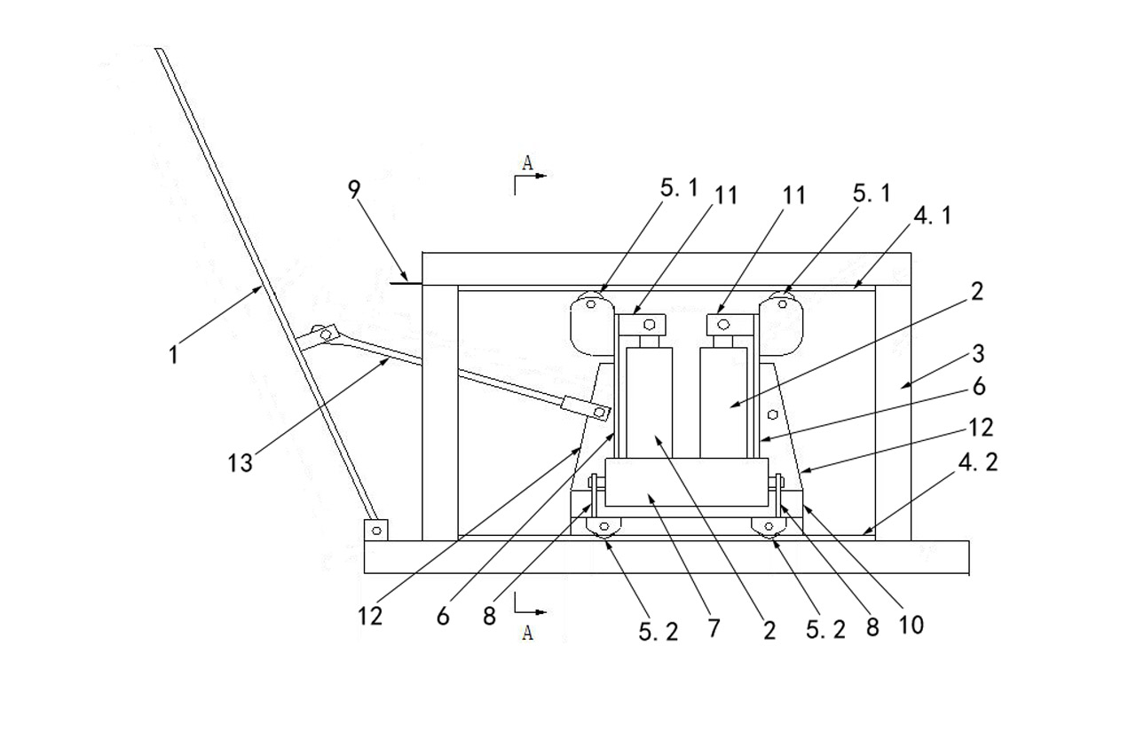
图1
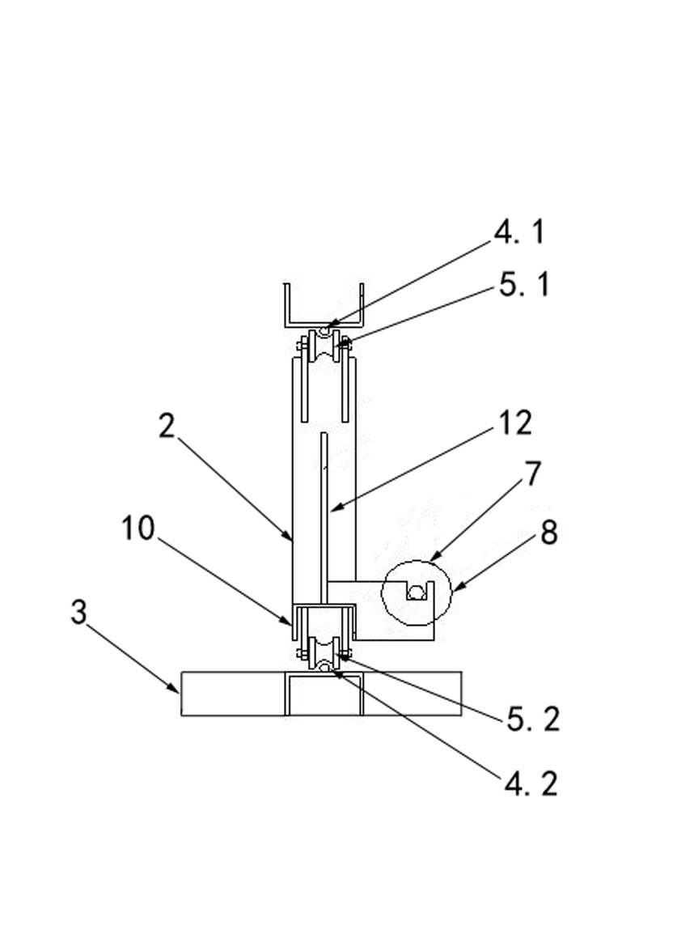
图2
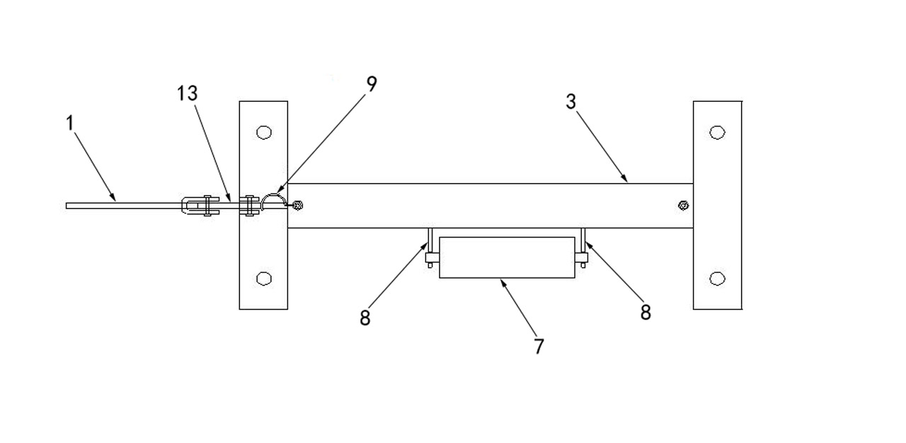
图3

